**Τίτλος σεναρίου: *In the shoes of newly -arrived immigrants in Moza hotspot***

*Δημιουργός: Αρχοντή Βασιλική*

**1. Ταυτότητα του σεναρίου**

**Θεματικό Πεδίο:** Πολιτισμική Πολυμορφία Και Διαφορετικότητα

**Θεματική Ενότητα: ‘ Οι πολύχρωμες κοινωνίες μας’**

**Τάξη:** Α’ τάξη Γενικού Λυκείου

**Επίπεδο γλωσσομάθειας : Β2**

**Προφίλ ομάδας στόχου:** Η ομάδα στόχου είναι μαθητές 15-16 χρονών που φοιτούν στην Α’ τάξη ΓΕΛ και οι οποίοι βρίσκονται σε επίπεδο γλωσσομάθειας Β2 βάση του ΚΕΠΑ ΚΑΙ ΤΟΥ CEFR 2020. Το περιεχόμενο της συγκεκριμένης θεματικής ενότητας πιστεύεται ότι θα το προσεγγίσουν με ιδιαίτερο ενδιαφέρον δεδομένου ότι είναι εξοικειωμένοι με το προσφυγικό ζήτημα και αρκούντως ευαισθητοποιημένοι απέναντί του. Ο Βόλος έχει προσφυγικές γειτονιές (π.χ Νέα Ιωνία) και πρόσφατα με τον πόλεμο στη Συρία υποδέχτηκε πρόσφυγες στο Αερικό όπου δημιουργήθηκε και hotspot για την υποδοχή και στήριξη των ανθρώπων που βίαια εκτοπίστηκαν από τον τόπο τους. Επιπλέον η θεματική ενότητα αυτή έρχεται να συμπληρώσει προηγούμενη αποκτηθείσα γνώση των μαθητών-τριών σχετικά με το προσφυγικό και την πολυπολυτισμικότητα καθώς έχουν κληθεί να εργαστούν πάνω σε συγκεκριμένη θεματολογία σε προηγούμενες τάξεις. Ειδικότερα, στη Στ’ τάξη του Δημοτικού .Κεφ.1/Ενότητα 1: Our multicultural class όπως και στη Β’ Γυμνασίου ,στο βιβλίο των Προχωρημένων , Κεφ.1 :Unity in diversity, Ενότητα 2:Joined in our differences.Επίσης, στην Α΄τάξη του ΓΕΛ με βάση το παρόν πρόγραμμα σπουδών περιλαμβάνονται σχετικές θεματικές ενότητες στο θεματικό πεδίο ’’Πολιτισμική Πολυμορφία και Διαφορετικότητα’’.

**Χρονική διάρκεια:** 4 διδακτικές ώρες των 45’

**Ρόλοι εκπαιδευτικού:** Διδακτικός, Καθοδηγητικός, Υποστηρικτικός, Εμψυχωτικός, Συμβουλευτικός, Διευκρινιστικός

**Τρόπος εργασίας μαθητών:** Η κάθε δραστηριότητα θα ορίσει και θα καθορίσει το σχήμα εργασίας των μαθητών. Άλλοτε ατομικά, σε ομάδες ή και σε σύνολο τάξης προκειμένου να καλυφθούν οι ανάγκες διαφορετικών τύπων μάθησης. Στην περίπτωση εργασίας σε ομάδες ο εκπαιδευτικός θα αποφασίσει για τον αριθμό των μελών της κάθε ομάδας αφού πρώτα λάβει υπόψη τον συνολικό αριθμό των μαθητών-τριών του τμήματος αλλά και τα ιδιαίτερα χαρακτηριστικά του. Σε κάθε περίπτωση οι ομαδικές εργασίες των μαθητών -τριών θα παρουσιάζονται στην ολομέλεια.

**Προϋποθέσεις υλοποίησης:** Για την υλοποίηση του συγκεκριμένου διδακτικού σεναρίου απαιτείται η χρήση ηλεκτρονικού υπολογιστή συνδεδεμένου με προβολικό σύστημα, ηχεία και σύνδεση στο διαδίκτυο από τον εκπαιδευτικό ή των Η/Υ του εργαστηρίου Πληροφορικής του σχολείου από τους μαθητές-τριες καθώς και η διανομή των Φύλλων Εργασίας στους μαθητές-τριες είτε έντυπα είτε ηλεκτρονικά. Σε περίπτωση εμφάνισης άγνωστου λεξιλογίου στα κείμενα που θα δοθούν ή στις δραστηριότητες αυτό θα εξηγηθεί αναλυτικά στους μαθητές -τριες προκειμένου να κατακτήσουν σε βάθος το νέο λεξιλόγιο που δίνεται σε σχέση με το θέμα της διδακτικής ενότητας αλλά και να κατανοήσουν σε βάθος το περιεχόμενο του διδακτικού σεναρίου. Επίσης, στα Φύλλα Εργασίας όπου προβλέπεται η χρήση εκπαιδευτικού ψηφιακού εργαλείου τα οποία οι μαθητές-τριες δε γνωρίζουν πως να χρησιμοποιούν συστήνεται η καθοδήγηση από πλευράς εκπαιδευτικού ώστε να καλλιεργηθεί και ο ψηφιακός γραμματισμός των μαθητών-τριων στο πλαίσιο του μαθήματος της ξένης γλώσσας. Τέλος, οι μαθητές -τριες πρέπει να έχουν ήδη εκπαιδευθεί στην ετεροαξιολόγηση.

**2. Συνοπτική περιγραφή του σεναρίου**

Το διδακτικό σενάριο στοχεύει πρωτίστως στην ανάπτυξη των τεσσάρων βασικών δεξιοτήτων εκμάθησης της ξένης γλώσσας: α) Κατανόηση & παραγωγή προφορικού λόγου με αφορμή οπτικοακουστικό υλικό σχετικό με τις προσφυγικές ροές στην Ελλάδα και β) Κατανόηση & παραγωγή γραπτού λόγου με βάση προσαρμοσμένο αυθεντικό κείμενο της παραπάνω θεματολογίας και λεξιλογίου και γραμματικής που απαντάται σε αυτό. Επιπλέον, στην καλλιέργεια προφορικής & γραπτής διάδρασης και διαμεσολάβησης με έναυσμα συνέντευξη προσφύγων της δομής του Αερικού-Βόλου σε μαθητές καθώς και στην προφορική & γραπτή διαδικτυακή επικοινωνία δεδομένου ότι λόγω συνθηκών πανδημίας η συνέντευξη θα δοθεί διαδικτυακά και τα αιτήματα-επιθυμίες των προσφύγων προς τον Ερυθρό Σταυρό και το Δήμο Βόλου θα μεταφερθούν από τους ίδιους τους μαθητές για λογαριασμό τους. Παράλληλα , θα ενισχυθεί η κριτική σκέψη πάνω στο προσφυγικό ζήτημα, η δημιουργικότητα και το ομαδοσυνεργατικό πνεύμα παράλληλα με τη βιωματική και διερευνητική μάθηση. Ο σχεδιασμός των ασκήσεων έχει μαθητοκεντρικό και συνεργατικό χαρακτήρα ενώ ο ρόλος του εκπαιδευτικού είναι καθοδηγητικός, συμβουλευτικός, εμψυχωτικός και όπου απαιτείται διδακτικός. Οι μαθητές/τριες παρουσιάζουν τις εργασίες τους στην ολομέλεια, αξιολογούν και αξιολογούνται. Η τυπολογία μέρους των ασκήσεων συνάδει με τον τρόπο αξιολόγησης, όπως προβλέπεται από το ΦΕΚ 4177/28-09-2020 (τεύχος Β’) για την αξιολόγηση μέσω της Τράπεζας Θεμάτων Διαβαθμισμένης Δυσκολία.

**3. Ανάλυση δραστηριοτήτων**

**1η Διδακτική ώρα ( Φύλλο Εργασίας 1)**

**1η Δραστηριότητα: ‘**The Refugee chair’ – Παραγωγή Προφορικού Λόγου και Προφορική διάδραση με αφορμή οπτικοακουστικό ερέθισμα σχετικό με τις προσφυγικές ροές στην Ελλάδα, Δημιουργία συννεφόλεξου συναισθημάτων με ψηφιακό εργαλείο( Οι μαθητές παρακολουθούν ένα σύντομο βίντεο μόνο με εικόνα και ήχο , ανασύρουν συναισθήματα σχετικά με το προσφυγικό ζήτημα, τα συζητούν -μοιράζονται σε ομάδες και δημιουργούν συννεφόλεξα συναισθημάτων)

Γενικοί στόχοι της δραστηριότητας: Οι μαθητές-τριες να:

* να αντιληφθούν την ύπαρξη του προσφυγικού ζητήματος και να ευαισθητοποιηθούν απέναντι σε αυτό
* να καλλιεργήσουν την ενσυναίσθησή τους
* να ανασύρουν και να μοιραστούν συναισθήματα
* να εργαστούν ομαδικά για να δημιουργήσουν συννεφόλεξα συναισθημάτων
* να αναρτήσουν τα συννεφόλεξά τους στην εκπαιδευτική πλατφόρμα του μαθήματος
* να αξιολογήσουν τα συννεφόλεξα των υπολοίπων ομάδων βάση ρουμπρίκας

Ειδικά προσδοκώμενα μαθησιακά αποτελέσματα: Students:

* Can understand documentaries on the refugee issue in the standard form of the language or a familiar variety. (CEFR 2020, Watching TV, Film And Video pg:53)
* Can give clear, detailed descriptions and presentations on the refugee issue, expanding and supporting ideas with subsidiary points and relevant examples.(CEFR 2020, Overall Oral production pg:62)
* Can interact with a degree of fluency and spontaneity that makes regular interaction, and sustained relationships with users of the target language, quite possible without imposing strain on either party. Can highlight the personal significance of events and refugee’s experiences, and account for and sustain views clearly by providing relevant explanations and arguments(CEFR 2020, Overall Oral Interaction pg:72)
* Can understand in detail what is said to them in the standard language or a familiar variety even in a [audially/visually] noisy environment.(CEFR 2020, Understanding an Interlocutor pg:73)
* Can convey degrees of emotion that pertain to the refugee issue and highlight the personal significance of events and experiences. (CEFR 2020,Conversation pg:73)
* Can apply ways to create and edit content in different formats (DCF:3.1 Developing Content, Level 5, pg:32)

Γλωσσικό και δομικό υλικό:

* Αφηγηματικός λόγος για την περιγραφή γεγονότων
* Γραμματικά στοιχεία (για όλο το σενάριο):
* Ουσιαστικά: κύρια, κοινά, καταλήξεις

Επίθετα: καταλήξεις, σύνθετα επίθετα

Χρόνοι ρημάτων: παρελθοντικοί, παροντικοί, μελλοντικοί

Βοηθητικά ρήματα (modal verbs)

Προθέσεις τόπου

Επιρρήματα

Ρήματα που εκφράζουν προτίμηση/επιθυμία

Σύνδεσμοι: χρονικοί, αιτιολογικοί, σκοπού

Υποθετικοί Λόγοι

Πλάγιος Λόγος

Συγκριτικός-Υπερθετικός Βαθμός επιθέτων -επιρρημάτων

Ρήματα και τυποποιημένες φράσεις διατύπωσης προσωπικής άποψης (θεωρώ, νομίζω ) Εκφράσεις επιθυμίας, ισχυρής θέλησης και ευχών

* Λεξιλόγιο σχετικό με το προσφυγικό ζήτημα (για όλο το σενάριο)

Πρόσφυγας-Μετανάστης (ορισμός-διαφορές)

Μετακίνηση προσφύγων

Τρόποι διαφυγής

Κίνδυνοι κατά την διαφυγή

Διαβίωση εντός και εκτός δομής υποδοχής προσφύγων

Φιλανθρωπικοί οργανισμοί

Ρουχισμός

Εγκαταστάσεις

Ιατροφαρμακευτική περίθαλψη

Ψυχολογική στήριξη

Εκπαίδευση νέων προσφύγων

Εύρεση εργασίας

Συναισθήματα προσφύγων

Όνειρα-φιλοδοξίες προσφύγων

Είδος δραστηριότητας / διδακτική προσέγγιση: Συζήτηση με έναυσμα πολυμεσικό περιεχόμενο, δημιουργία συννεφόλεξων με χρήση ψηφιακού εργαλείου, εργασία σε ομάδες και αξιολόγηση από ομότιμους, μαθητοκεντρική -ομαδοσυνεργατική προσέγγιση

‘’Γνωρίζοντας’’, ’’Κατανοώντας’’, ‘’ Δημιουργώντας’’ και ‘’Αξιολογώντας ‘κατά Bloom

Διάρκεια: 20’

Απαιτούμενη υλικοτεχνική υποδομή: Η δραστηριότητα αυτή υλοποιείται σε εργαστήριο πληροφορικής ή σε αίθουσα διδασκαλίας με 4-6 υπολογιστές , προβολικό μηχάνημα και σύνδεση στο διαδίκτυο

Ψηφιακό εκπαιδευτικό περιεχόμενο, εργαλεία, πηγές, που ενδεχομένως αξιοποιούνται: Το link του βίντεο <https://video.link/w/6YYgd> /Ψηφιακό εργαλείο για δημιουργία συννεφόλεξου <https://wordart.com/create> /Εκπαιδευτική πλατφόρμα <https://eclass.sch.gr/> για ανάρτηση παραγόμενου υλικού/Ψηφιακό εργαλείο για δημιουργία ρουμπρίκας αξιολόγησης <http://rubistar.4teachers.org/index.php>

Αξιολογικά κριτήρια επίτευξης του προσδοκώμενου μαθησιακού αποτελέσματος:

1. Παρατήρηση εκπαιδευτικού ως προς :α) την ενεργή συμμετοχή των μαθητών/τριων στη συζήτηση στις ομάδες και β) την ορθή χρήση λεξικογραμματικών δομών κατά την τοποθέτησή τους στην ολομέλεια

2. Ετεροαξιολόγηση: Η κάθε ομάδα αξιολογεί το συννεφόλεξο της άλλης με βάση τα ακόλουθα κριτήρια: Σχεδιασμό/Σύνθεση, Επιλογή χρωμάτων, Χρόνο/Προσπάθεια, Δημιουργικότητα (ρουμπρίκα)

**2η Δραστηριότητα:** Unpacking a refugee’s suitcase - Συζήτηση σε ζεύγη και με την ολομέλεια-Προφορική διάδραση με ερέθισμα πολυμεσικό υλικό που αφορά στο τι μπορεί να κουβαλάνε οι πρόσφυγες στις αποσκευές τους (υλικό ή μη) καθώς εγκαταλείπουν την πατρίδα τους εις αναζήτηση μιας νέας ,ασφαλούς ζωής-Γέμισμα ‘φανταστικής’ βαλίτσας-Καρφίτσωμα ‘φανταστικής βαλίτσας στον πίνακα ανακοινώσεων της τάξης- Κατηγοριοποίηση περιεχομένου βαλίτσας σε πίνακα σύμφωνα με τις προτεραιότητες ενός πρόσφυγα(Φόβοι-Ανάγκες-Όνειρα)

Γενικοί στόχοι της δραστηριότητας: Οι μαθητές-τριες να

* λειτουργήσουν ως εν δυνάμει πρόσφυγες και να αντιληφθούν τη δυσκολία του να στριμώχνεις μια ζωή σε μια βαλίτσα
* προτεραιοποιούν τις ανάγκες τους ανάλογα με τη συνθήκη στην οποία βρίσκονται

Ειδικά προσδοκώμενα μαθησιακά αποτελέσματα: Students

* Can understand documentaries on the refugee hardships in the standard form of the language or a familiar variety. (CEFR 2020, Watching TV, Film And Video ,pg:53)
* Can take an active part in informal discussion with classmates in familiar contexts, commenting on the potential content of a refugee suitcase, putting a point of view clearly, evaluating alternative proposals and making and responding to hypotheses.( CEFR 2020,Informal Discussion with friends, pg:75)
* Can initiate discourse with regard to the priorities of a potential refugee in his new life, take their turn when appropriate and end conversation when they need to, though they may not always do this elegantly.(CEFR, 2020, Turntaking, pg:88)

Γλωσσικό και δομικό υλικό:

Λεξιλόγιο σχετικό με τους φόβους, τις ανάγκες, τα όνειρα και τις επιθυμίες των προσφύγων

Βοηθητικά ρήματα (modals), Υποθετικοί λόγοι, Εκφράσεις επιθυμίας, θέλησης και ευχών

Είδος δραστηριότητας / διδακτική προσέγγιση: Συζήτηση με έναυσμα πολυμεσικό περιεχόμενο/Ατομική εργασία και εργασία σε ζεύγη/Παρουσίαση στην ολομέλεια/Μαθητοκεντρική

’’Γνωρίζοντας’’ , ’’Αναλύοντας ‘’ και ‘’Αξιολογώντας’’ κατά Bloom

Διάρκεια: 25’

Απαιτούμενη υλικοτεχνική υποδομή: Η εργασία αυτή πραγματοποιείται σε αίθουσα διδασκαλίας με κεντρικό υπολογιστή , προβολικό μηχάνημα και σύνδεση στο διαδίκτυο.

Πίνακας ανακοινώσεων/φελλοπίνακας, Ψαλίδια, Πινέζες

Φύλλο εργασίας 1 φωτοτυπημένο για όλους/όλες τους/τις μαθητές-τριες

Ψηφιακό εκπαιδευτικό περιεχόμενο, εργαλεία, πηγές, που ενδεχομένως αξιοποιούνται: Το link του βίντεο <https://video.link/w/TMwhd>

Αξιολογικά κριτήρια επίτευξης του προσδοκώμενου μαθησιακού αποτελέσματος

Παρατήρηση εκπαιδευτικού ως προς :α) την ενεργή συμμετοχή των μαθητών/τριων στη κατά την συζήτηση στην ολομέλεια, β) τον τρόπο που παίρνουν και δίνουν τον λόγο και γ) την ορθή χρήση λεξικογραμματικών δομών κατά την τοποθέτησή τους στην ολομέλεια

**2η Διδακτική ώρα (Φύλλο Εργασίας 2)**

**1η Δραστηριότητα:** ‘’Alone no more I ‘’- Πλοήγηση σε ιστοσελίδα- Κατανόηση γραπτού διαδικτυακού λόγου-Οι μαθητές-τριες μελετούν το περιεχόμενο ενός αυθεντικού πολυτροπικού κειμένου στην ιστοσελίδα της Ύπατης Αρμοστείας των Ηνωμένων Εθνών για τους πρόσφυγες και απαντούν σε ερωτήσεις ανοικτού και κλειστού τύπου.

Γενικοί στόχοι της δραστηριότητας: Οι μαθητές-τριες να:

* Πλοηγηθούν σε ιστοσελίδα
* Κατανοήσουν το περιεχομένο της ιστοσελίδας προκειμένου να απαντηθούν ερωτήματα ανοικτού και κλειστού τύπου

Ειδικά προσδοκώμενα μαθησιακά αποτελέσματα: Students:

* Can scan quickly through along and complex text on unaccompanied refugee minors, locating relevant details.( CEFR 2020,Reading for Orientation, pg:55)
* Can use a variety of strategies to achieve comprehension of a webpage on unaccompanied refugee minors, including watching out for main points and checking comprehension by using contextual clues.(CEFR 2020, Identifying cues & inferring, pg:60)

Γλωσσικό και δομικό υλικό: Λεξιλόγιο και εκφράσεις σχετικά με την μετακίνηση /διαμονή προσφύγων στη χώρα υποδοχής καθώς και με τις ενέργειες που προβλέπονται για την παραμονή ή απέλασή τους

Είδος δραστηριότητας / διδακτική προσέγγιση: Κατανόηση περιεχομένου ιστοσελίδας/Κάθε μαθητής-τρια εργάζεται ατομικά και ο έλεγχος των απαντήσεων πραγματοποιείται στην ολομέλεια/Μαθητοκεντρική προσέγγιση

«Κατανοώντας» κατά Bloom

Διάρκεια: 20’

Απαιτούμενη υλικοτεχνική υποδομή:

* Η δραστηριότητα αυτή υλοποιείται σε εργαστήριο πληροφορικής ή σε αίθουσα διδασκαλίας με ατομικά tablet. Απαιτείται πρόσβαση στο διαδίκτυο.
* Το φύλλο εργασίας 2 φωτοτυπημένο για όλους/ες τους/τις μαθητές/τριες

Ψηφιακό εκπαιδευτικό περιεχόμενο, εργαλεία, πηγές, που ενδεχομένως αξιοποιούνται: Ιστότοπος: <https://www.unhcr.org/news/stories/2021/12/61b875a94/lone-refugee-children-homelessness-greece-new-lives-across-europe.html?fbclid=IwAR1LWOP0q81F9u6cDh4cwpny56VCP4QmGB017RbALy5aQOg0ZbqEjV1Uc5o>

Αξιολογικά κριτήρια επίτευξης του προσδοκώμενου μαθησιακού αποτελέσματος: Παρατήρηση εκπαιδευτικού ως προς τη(ν):

* Συμμετοχή των μαθητών/τριών στη διαδικασία απάντησης των ερωτημάτων – επιλογή ορθών απαντήσεων
* Ορθή απάντηση στις ερωτήσεις
* Ορθή χρήση λεξικογραμματικών δομών για την απάντηση των ερωτήσεων

**2η Δραστηριότητα:** ‘’Alone no more ΙΙ’’-Εξάσκηση στο λεξιλόγιο- Οι μαθητές/τριες με τη συνδρομή online λεξικών βρίσκουν το νόημα των λέξεων και στη συνέχεια δομούν προτάσεις με το λεξιλόγιο αυτό.

Γενικοί στόχοι της δραστηριότητας: Οι μαθητές-τριες να:

* μάθουν νέο λεξιλόγιο αξιοποιώντας online λεξικά και/ή να επαναλάβουν ήδη γνωστό.
* εξηγήσουν γραπτώς τη σημασία των λέξεων του ιστότοπου που δίνονται.
* δομήσουν προτάσεις με τις λέξεις που δίνονται.

Ειδικά προσδοκώμενα μαθησιακά αποτελέσματα: Students:

* Can understand and use much of the specialist vocabulary regarding the refugee field (CEFR 2020,Vocabulary range, pg:131)
* Can apply different digital tools and possible technological responses to solve those needs.(DCF:5.2, Level 5, pg:41)

Γλωσσικό και δομικό υλικό:

* Λεξιλόγιο και εκφράσεις σχετικά με την μετακίνηση /διαμονή προσφύγων στη χώρα υποδοχής καθώς και με τις ενέργειες που προβλέπονται για την παραμονή ή απέλασή τους
* Γραμματικά Στοιχεία:

Ουσιαστικά: κύρια, κοινά, καταλήξεις

Επίθετα: καταλήξεις, σύνθετα επίθετα

Χρόνοι ρημάτων: παροντικοί, μελλοντικοί

Βοηθητικά ρήματα που εκφράζουν ικανότητα

Ρήματα που εκφράζουν προτίμηση/επιθυμία

Σύνδεσμοι: χρονικοί, αιτιολογικοί, σκοπού

Ρήματα και τυποποιημένες φράσεις διατύπωσης προσωπικής άποψης (θεωρώ, νομίζω, κατά την

άποψή μου κ.λπ.)

Εκφράσεις επιθυμίας, ισχυρής θέλησης και ευχών

* Σύνταξη προτάσεων

Είδος δραστηριότητας / διδακτική προσέγγιση: Ατομική εργασία και έλεγχος απαντήσεων στην ολομέλεια -Μαθητοκεντρική προσέγγιση

Επεξεργασία λέξεων μέσα από το συγκείμενο που τους δίνεται και εξήγηση της σημασίας τους.

«Κατανοώντας» κατά Bloom, «Δημιουργώντας» κατά Bloom

Διάρκεια: 25’

Απαιτούμενη υλικοτεχνική υποδομή:

* Η δραστηριότητα αυτή υλοποιείται σε εργαστήριο πληροφορικής ή σε αίθουσα διδασκαλίας με ατομικά tablet. Απαιτείται πρόσβαση στο διαδίκτυο.
* Το φύλλο εργασίας 2 φωτοτυπημένο για όλους/ες τους/τις μαθητές/τριες

Ψηφιακό εκπαιδευτικό περιεχόμενο, εργαλεία, πηγές, που ενδεχομένως αξιοποιούνται: Ιστότοπος: <https://www.unhcr.org/news/stories/2021/12/61b875a94/lone-refugee-children-homelessness-greece-new-lives-across-europe.html?fbclid=IwAR1LWOP0q81F9u6cDh4cwpny56VCP4QmGB017RbALy5aQOg0ZbqEjV1Uc5o>

<https://www.wordreference.com/>

<https://dictionary.cambridge.org/>

Αξιολογικά κριτήρια επίτευξης του προσδοκώμενου μαθησιακού αποτελέσματος:

* Παρατήρηση εκπαιδευτικού ως προς την σωστή χρήση online λεξικού
* Συμμετοχή των μαθητών/τριών στη διαδικασία διατύπωσης των νοημάτων των λέξεων και δημιουργίας των δικών τους προτάσεων.

**3η Διδακτική ώρα (Φύλλο Εργασίας 3)**

**1η Δραστηριότητα: ‘**Empathizing with Amira’- Προφορική Διάδραση-Προφορική Διαμεσολάβηση-Συμπλήρωση google doc-Οι μαθητές-τριες διατρέχουν το περιεχόμενο των ιστοσελίδων του Ελληνικού Ερυθρού Σταυρού καθώς και του Υπουργείου Μεταναστευτικής Πολιτικής προκειμένου να συλλέξουν πληροφορίες για να δομήσουν μια σειρά από ερωτήματα που θα θέσουν κατά την επόμενη δραστηριότητα στην Amira,ασυνόδευτη προσφυγοπούλα από τη Συρία ,που διαμένει στο hotspot της Μόζας έξω από το Βόλο. Τα ερωτήματα θα καταγραφούν σε συνεργατικό έγγραφο google doc.

Γενικοί στόχοι της δραστηριότητας: Οι μαθητές -τριες να:

* Διατρέξουν το περιεχόμενο συγκεκριμένων ιστοσελίδων για τη συλλογή πληροφοριών
* Να εξασκηθούν στη στρατηγική του scanning καθώς διατρέχουν μια ιστοσελίδα
* Να εξοικειωθούν με την συμπλήρωση ενός συνεργατικού εγγράφου

Ειδικά προσδοκώμενα μαθησιακά αποτελέσματα: Students :

* Can use a variety of strategies to achieve comprehension of a webpage on unaccompanied refugee minors, including watching out for main points and checking comprehension by using contextual clues.(CEFR 2020, Identifying cues & inferring, pg:60)
* Can understand detailed instructions well enough to be able to follow them successfully.(CEFR 2020, Understanding announcements and instructions,pg:51)
* Can explain the different roles of the participants in the collaborative process giving clear instructions for group work.(CEFR, 2020, Managing Interaction, pg:113)
* Can formulate questions and feedback to encourage people to expand on their thinking and justify or clarify their opinions. (CEFR, 2020,Encouraging Conceptual talk, pg:113)
* Can manipulate appropriate digital technologies to share data, information and digital content.(DCF:2.2 Sharing through digital technologies, Level:4, pg:27)
* Can select digital tools and technologies for collaborative processes.(DCF: 2.4 Collaborating through digital technologies, Level 4, pg:29)

Γλωσσικό και δομικό υλικό:

A. Λεξιλόγιο σχετικό με:

Διαβίωση εντός και εκτός δομής υποδοχής προσφύγων

Φιλανθρωπικοί οργανισμοί

Ρουχισμός

Εγκαταστάσεις

Ιατροφαρμακευτική περίθαλψη

Ψυχολογική στήριξη

Εκπαίδευση νέων προσφύγων

Συναισθήματα προσφύγων

Όνειρα-φιλοδοξίες προσφύγων

B. Γραμματικά στοιχεία:

Ουσιαστικά: κύρια, κοινά, καταλήξεις

Επίθετα: καταλήξεις, σύνθετα επίθετα

Eπιρρήματα :χρονικά, τοπικά

Χρόνοι ρημάτων: παρελθοντικοί, παροντικοί, μελλοντικοί

Βοηθητικά ρήματα που εκφράζουν ικανότητα

Ρήματα που εκφράζουν προτίμηση/επιθυμία

Σύνδεσμοι: χρονικοί, αιτιολογικοί, σκοπού

Ρήματα και τυποποιημένες φράσεις διατύπωσης προσωπικής άποψης

Εκφράσεις επιθυμίας, ισχυρής θέλησης και ευχών

Είδος δραστηριότητας / διδακτική προσέγγιση**:** Προφορική Διάδραση και Προφορική Διαμεσολάβηση με παράλληλη συμπλήρωση συνεργατικού εγγράφου -Μαθητοκεντρική, Ομαδοσυνεργατική και Διερευνητική προσέγγιση

‘’αναλύοντας’’, ‘’αξιολoγώντας’’ και ‘’δημιουργώντας’’ κατά Bloom

Διάρκεια:20’

Απαιτούμενη υλικοτεχνική υποδομή: Η δραστηριότητα αυτή υλοποιείται σε εργαστήριο πληροφορικής ή σε αίθουσα διδασκαλίας με κεντρικό υπολογιστή και προβολικό μηχάνημα και ατομικά tablet. Απαιτείται πρόσβαση στο διαδίκτυο.

Ψηφιακό εκπαιδευτικό περιεχόμενο, εργαλεία, πηγές, που ενδεχομένως αξιοποιούνται:

<http://www.redcross.gr/>

<https://migration.gov.gr/>

https://docs.google.com/document/d/1ALMJJI4iAJOk7GDZZw5fctKx5q-fqK2U/edit?usp=sharing&ouid=116849930651388535456&rtpof=true&sd=true(ο σύνδεσμος λειτουργεί με αντιγραφή-επικόλληση σε νέα καρτέλα)

Αξιολογικά κριτήρια επίτευξης του προσδοκώμενου μαθησιακού αποτελέσματος:

* Παρατήρηση εκπαιδευτικού ως προς την ενεργή συμμετοχή όλων στη δραστηριότητα
* Ετεροπαρατήρηση μαθητών-τριων ως προς την ισότιμη συμμετοχή και συμβολή τους στη σύνταξη του συνεργατικού εγγράφου

**2η Δραστηριότητα:** Interviewing Amira-Προφορική Διαδικτυακή Επικοινωνία- Οι μαθητές-τριες θα επικοινωνήσουν διαδικτυακά (μέσω εκπαιδευτικής πλατφόρμας) με την συνομήλική τους Amira ,ασυνόδευτη προσφυγοπούλα που διαμένει στη δομή Μόζα έξω από το Βόλο, προκειμένου να λάβουν πληροφορίες για τις δυσκολίες που αντιμετωπίζει στη νέα της πατρίδα, τις ανάγκες και τις επιθυμίες της για το μέλλον.

Γενικοί στόχοι της δραστηριότητας: Οι μαθητές-τριες να:

* Εξοικειωθούν με την ιδέα της συνέντευξης
* Μάθουν τις αρχές που τη διέπουν
* Αντιληφθούν τη σημασία της διαδικτυακής επικοινωνίας κάτω από ιδιαίτερες συνθήκες

Ειδικά προσδοκώμενα μαθησιακά αποτελέσματα: Students:

* Can address most communication problems by using circumlocution, or by avoiding difficult expressions.(CEFR, 2020, Compensation, pg:69)
* Can correct slips and errors that they become conscious of, or that have led to misunderstandings. (CEFR, 2020, Monitor & Repair, pg:70)
* Can carry out an effective, fluent interview, departing spontaneously from prepared questions, following up and probing interesting replies. (CEFR, 2020,Interviewing & being interviewed, pg:80)
* Can use telecommunications for a variety of personal and professional purposes, provided they can ask for clarification if the accent or terminology is unfamiliar.(CEFR, 2020,Using telecommunications, pg:81)
* Can initiate, maintain and end discourse appropriately with effective turntaking. (CEFR,2020,Turntaking, pg:88)
* Can apply different communication strategies in digital environments adapted to an audience (DCF:2.5 Netiquette, Level 5, pg:29)

Γλωσσικό και δομικό υλικό:

A. Λεξιλόγιο σχετικό με:

Διαβίωση εντός και εκτός δομής υποδοχής προσφύγων

Φιλανθρωπικοί οργανισμοί

Ρουχισμός

Εγκαταστάσεις

Ιατροφαρμακευτική περίθαλψη

Ψυχολογική στήριξη

Εκπαίδευση νέων προσφύγων

Συναισθήματα προσφύγων

Όνειρα-φιλοδοξίες προσφύγων

B. Γραμματικά στοιχεία:

Ουσιαστικά: κύρια, κοινά, καταλήξεις

Επίθετα: καταλήξεις, σύνθετα επίθετα

Eπιρρήματα :χρονικά, τοπικά

Χρόνοι ρημάτων: παρελθοντικοί, παροντικοί, μελλοντικοί

Βοηθητικά ρήματα που εκφράζουν ικανότητα

Ρήματα που εκφράζουν προτίμηση/επιθυμία

Σύνδεσμοι: χρονικοί, αιτιολογικοί, σκοπού

Ρήματα και τυποποιημένες φράσεις διατύπωσης προσωπικής άποψης

Εκφράσεις επιθυμίας, ισχυρής θέλησης και ευχών

Είδος δραστηριότητας / διδακτική προσέγγιση: Προφορική Διαδικτυακή επικοινωνία-Συνέντευξη μέσω εκπαιδευτικής πλατφόρμας - Μαθητοκεντρική, Ομαδοσυνεργατική και Διερευνητική προσέγγιση- Αξιοποίηση Βιωματικής Μάθησης

‘’ αναλύοντας’’ και ‘’αξιολογώντας’’ κατά Bloom

Διάρκεια: 25’

Απαιτούμενη υλικοτεχνική υποδομή:

* Η δραστηριότητα αυτή υλοποιείται σε εργαστήριο πληροφορικής ή σε αίθουσα διδασκαλίας με κεντρικό υπολογιστή και προβολικό μηχάνημα. Απαιτείται σύνδεση στο διαδίκτυο.
* Το φύλλο εργασίας 3 φωτοτυπημένο για όλους/ες τους/τις μαθητές/τριες

Ψηφιακό εκπαιδευτικό περιεχόμενο, εργαλεία, πηγές, που ενδεχομένως αξιοποιούνται:

<https://www.webex.com/>

<https://minedu-secondary2.webex.com/meet/v.archondi>

Αξιολογικά κριτήρια επίτευξης του προσδοκώμενου μαθησιακού αποτελέσματος:

* Παρατήρηση εκπαιδευτικού ως προς α) τη σωστή χρήση λεξικογραμματικών δομών, β) την άρτια διεκπεραίωση της διαδικτυακής συνέντευξης και γ) την πιστή εφαρμογή των κανόνων της διαδικτυακής επικοινωνίας(netiquette)
* Ενεργή συμμετοχή των μαθητών-τριων στη δραστηριότητα

**4η Διδακτική ώρα (Φύλλο εργασίας 4)**

**1η Δραστηριότητα:** ‘’Voicing Amira’’ Προφορική και Γραπτή Διαμεσολάβηση-Γραπτή διαδικτυακή επικοινωνία. Οι μαθητές-τριες αφού μελετήσουν προσεκτικά τις πληροφορίες που συνέλεξαν κατά την προηγούμενη διδακτική ώρα από τη συνέντευξη με την Amira εργάζονται ομαδικά ( διατηρώντας τις υπάρχουσες ομάδες) προκειμένου να συντάξουν ένα letter of request to an authority όπου θα καταγράψουν για λογαριασμό της Amira τις ανάγκες της και θα το προωθήσουν με email στον Ελληνικό Ερυθρό Σταυρό αλλά και στο Δήμο Βόλου με την ελπίδα ότι κάποιες από αυτές θα ικανοποιηθούν άμεσα προς βελτίωση της διαμονής της στην Ελλάδα.

Γενικοί στόχοι της δραστηριότητας: Οι μαθητές-τριες να:

* Κατανοήσουν τη σπουδαιότητα του να γίνεσαι η ‘φωνή’ των αναγκών και των επιθυμιών ενός ανθρώπου που βίαια εκτοπίστηκε από τον τόπο του
* Μάθουν να συντάσσουν ένα letter of request to an authority και να το απευθύνουν στις αρμόδιες αρχές
* Εργάζονται ομαδικά για την επίτευξη ενός κοινού σκοπού

Ειδικά προσδοκώμενα μαθησιακά αποτελέσματα: Students:

* Can produce an essay or report which develops an argument systematically with appropriate highlighting of significant points and relevant supporting detail.(CEFR, 2020,Reports & Essays , pg:68)
* Can understand detailed instructions well enough to be able to follow them successfully.(CEFR, 2020, Understanding announcements & Instructions, pg:51)
* Can explain ground rules of collaborative discussion in small groups that involves solving Amira’s problems.(CEFR, 2020,Managing Interaction, pg:113)
* Can present their ideas in a group and pose questions that invite reaction from other group members’ perspectives. (CEFR, 2020, Collaborating to construct meaning, pg:110)
* Can scan quickly through websites in parallel, and identify the relevance and usefulness of particular sections for the task at hand.(CEFR, 2020, Reading for Orientation, pg:55)
* Can plan what is to be said and the means to say it, considering the effect on the recipient(s).(CEFR, 2020, Planning, pg:69)
* Can produce text that is generally well-organized and coherent, using a range of linking expressions and cohesive devices.(CEFR, 2020, Cohesion & Coherence, pg:141)
* Have a good range of vocabulary for matters connected to the refugee issue. ( CEFR, 2020, Vocabulary range, pg: 132)
* Show a relatively high degree of grammatical control. Do not make mistakes which lead to misunderstanding. (CEFR, 2020, Grammatical Accuracy, pg:132)
* Use a variety of digital technologies in order to interact (DCF :2.1,Interacting through Digital Technologies, Level 5, pg:26)

Γλωσσικό και δομικό υλικό:

* Λεξιλόγιο σχετικό με τις ανάγκες, επιθυμίες και συνθήκες διαμονής και διαβίωσης των προσφύγων
* Περιγραφικός Λόγος
* Δομικά στοιχεία ενός Letter of Request to an Authority

Είδος δραστηριότητας / διδακτική προσέγγιση: Προφορική & Γραπτή Διαμεσολάβηση για τη σύνταξη του Letter of Request-Γραπτή Διαδικτυακή Επικοινωνία μέσω email- Μαθητοκεντρική, Ομαδοσυνεργατική προσέγγιση

‘’αναλύοντας’’, ‘’αξιολoγώντας’’ και ‘’δημιουργώντας’’ κατά Bloom

Διάρκεια: 45’

Απαιτούμενη υλικοτεχνική υποδομή:

* Η δραστηριότητα αυτή υλοποιείται σε εργαστήριο πληροφορικής ή σε αίθουσα διδασκαλίας με tablets ή /και smartphones για τους μαθητές .Απαιτείται σύνδεση στο διαδίκτυο.
* Το Φύλλο Εργασίας (4) φωτοτυπημένο για όλους-όλες τους μαθητές-τριες

Ψηφιακό εκπαιδευτικό περιεχόμενο, εργαλεία, πηγές, που ενδεχομένως αξιοποιούνται:

<http://www.redcross.gr/>

<https://dimosvolos.gr/en>

<https://www.wordreference.com/>

<https://dictionary.cambridge.org/>

<https://www.grammarcheck.net/editor/>

Αξιολογικά κριτήρια επίτευξης του προσδοκώμενου μαθησιακού αποτελέσματος:

Η κάθε ομάδα θα αξιολογήσει το Letter of Request to an Authority της άλλης με βάση τα ακόλουθα κριτήρια: Περίγραμμα, Ιδέες, Επιχειρηματολογία, Λεξιλόγιο, Γραμματικοσυντακτικές δομές και με κλίμακα από 1 έως 5 όπου 1=Ανεπαρκές, 2= Επαρκές,3=Καλό,4=Πολύ Καλό και 5=Άριστο.

Το ίδιο θα συμβεί και με τον εκπαιδευτικό προκειμένου να διασφαλιστεί ότι το Letter of Request to an Authority θα φθάσει άρτιο στις αρμόδιες αρχές.

** Σημείωση: Για την τελική αξιολόγηση του σεναρίου οι μαθητές καλούνται να απαντήσουν στις ερωτήσεις του παρακάτω συνδέσμου:

<https://www.surveymonkey.com/r/JJZQ8SH?fbclid=IwAR1v3gNCJCqDAMEZbTzEi8J2F85YHuPQjEow2I3_KJJTlxrcLk-DNdnmMjo>

**4. Προτάσεις και διαφορετικές εκδοχές του σεναρίου**

1. Οι ομαδικές δραστηριότητες μπορούν να τροποποιηθούν ως προς τον αριθμό των συμμετεχόντων ανά ομάδα, ανάλογα με το πλήθος των μαθητών-τριων και τις ανάγκες της τάξης.

2. Το διδακτικό σενάριο μπορεί να υλοποιηθεί και σε 5 διδακτικές ώρες, εάν οι μαθητές/τριες χρειάζονται περισσότερο χρόνο για να υλοποιήσουν τις δραστηριότητες, κυρίως αυτές που είναι ομαδικές.

3. Το παρόν διδακτικό σενάριο μπορεί να μετατραπεί σε Διαθεματικό-Διεπιστημονικό Project και να απλωθεί χρονικά δεδομένου ότι στο μεγαλύτερο κομμάτι του η χρήση ηλεκτρονικών συσκευών και διαδικτύου είναι απαιτητέα.

4. Σε περίπτωση έλλειψης ηλεκτρονικών μέσων ,το εν λόγω διδακτικό σενάριο μπορεί να εφαρμοστεί ως έχει με την μέθοδο της Ανεστραμμένης Τάξης (Flipped classroom).Έτσι , οι μαθητές-τριες θα προετοιμάζουν το υλικό σε δικό τους Η/Υ στο σπίτι και ο έλεγχος θα πραγματοποιείται στην ολομέλεια κατά την επόμενη διδακτική ώρα.

5. Στη δραστηριότητα ‘’Unpacking refugee’s suitcase’ το ‘γέμισμα’ της βαλίτσας μπορεί να γίνει διαδικτυακά και οι μαθητές-τριες να ‘καρφιτσώσουν’ τις βαλίτσες τους σε ένα ψηφιακό πίνακα ανακοινώσεων (π.χ.padlet, linoit)

6. H συνέντευξη με την Amira μπορεί να πραγματοποιηθεί και δια ζώσης με την προϋπόθεση ότι θα έχουν γίνει οι σχετικές γραφειοκρατικές ενέργειες για τη συνάντηση με τη νεαρή πρόσφυγα και ότι θα τηρηθούν όλα τα μέτρα κατά της εξάπλωσης του COVID -19.

7. Το Letter of Request to an Authority σε μορφή email που το διδακτικό σενάριο προβλέπει να γίνει διαδικτυακά και έτσι να αποσταλεί μπορεί να γραφεί και σε χαρτί και να αποσταλεί στους αρμόδιους με το συμβατικό ταχυδρομείο.

**5. Πηγές**

**Α. Βιβλία**

Evans,V. (2021) *Successful Writing Proficiency,* Express Publishing

**Β.Εικόνες (με σειρά εμφάνισης)**

<https://www.google.com/>

<https://thenewspaper.gr/>

<https://www.unicef.org/greece/>

**Γ. Ιστοσελίδες**

Syrian Refugees: A human crisis revealed in a powerful short film: <https://video.link/w/6YYgd>

Ψηφιακό εργαλείο δημιουργίας συννεφόλεξων: <https://wordart.com/create>

Ψηφιακή τάξη: <https://eclass.sch.gr/>

Ψηφιακό εργαλείο δημιουργίας ρουμπρίκας: <http://rubistar.4teachers.org/index.php>

Syrian 7-year-old tells the story of her journey to Greece:<https://video.link/w/TMwhd>

<https://www.unhcr.org/news/stories/2021/12/61b875a94/lone-refugee-children-homelessness-greece-new-lives-across-europe.html?fbclid=IwAR1LWOP0q81F9u6cDh4cwpny56VCP4QmGB017RbALy5aQOg0ZbqEjV1Uc5o>

Αγγλοελληνικό Λεξικό Word reference:<https://www.wordreference.com/>

Αγγλοελληνικό Λεξικό Cambridge: <https://dictionary.cambridge.org/>

Διορθωτής Γραμματικής :<https://www.grammarcheck.net/editor/>

Ερυθρός Σταυρός: <http://www.redcross.gr/>

Δήμος Βόλου:<https://dimosvolos.gr/en>

Υπουργείο Μεταναστευτικής Πολιτικής: <https://migration.gov.gr/>

<https://docs.google.com/document/d/1ALMJJI4iAJOk7GDZZw5fctKx5q-fqK2U/edit?usp=sharing&ouid=116849930651388535456&rtpof=true&sd=true>

Εκπαιδευτική πλατφόρμα διαδικτυακής επικοινωνίας:<https://www.webex.com/>

Λινκ ψηφιακής τάξης εκπαιδευτικού:<https://minedu-secondary2.webex.com/meet/v.archondi>

Ψηφιακό εργαλείο δημιουργίας δημοσκοπήσεων: <https://www.surveymonkey.com/r/JJZQ8SH?fbclid=IwAR1F_axyIXT03jIYSSK-SifaW-oEJ5NT7J946JpkhqBe8n0KmA5eqAq0Dng>

**6. Φύλλα εργασίας**

**Φύλλο Εργασίας 1: The Refugee Chair**

**Φύλλο Εργασίας 2: Alone no more I & II**

**Φύλλο Εργασίας 3: Interviewing Amira**

**Φύλλο Εργασίας 4: Voicing Amira (Letter of Request to an Authority)**

**WORKSHEET 1**

**A. *The refugee chair***

**Task 1 (Group Discussion):** Watch the following short movie clip:

<https://video.link/w/6YYgd>

Then, discuss the following with the members of your group:

How these people of ‘nowhere’ might actually feel? Have you ever imagined yourself as a prospective refugee? How would you feel?

Jot down your ideas and when you reach a conclusion, share them with the other groups.

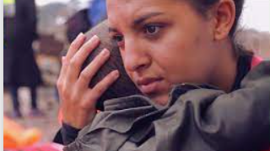

**Task 2: Creation of a group word art cloud**

Work with your group in order to virtually depict your feelings in a word cloud. You may use <https://wordart.com/create> .

When you finish , upload your word cloud in the e-class. Then , check on the other groups’ word clouds and evaluate them according to the following rubric:

<http://rubistar.4teachers.org/index.php>

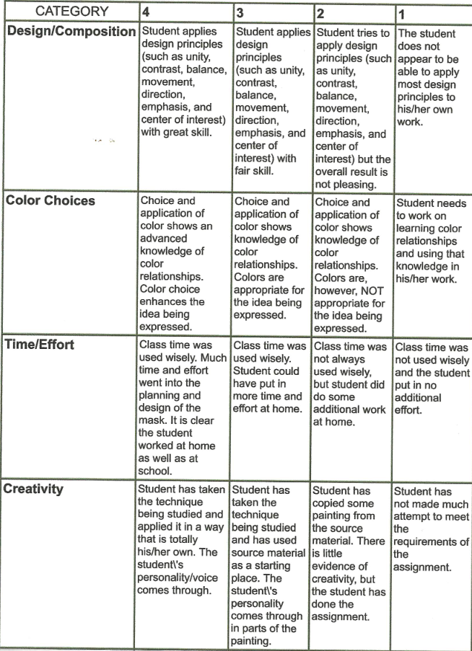

**B. Unpacking a refugee’s suitcase**

**Task 1: (Class Discussion & Filling in an imaginary suitcase ):**

Watch the following short movie clip:

<https://video.link/w/TMwhd>

Then , discuss the following with your classmates:

What might a refugee suitcase contain? Were you a refugee yourself what would you put into your personal suitcase? (material or not)

Why don’t you fill it in?

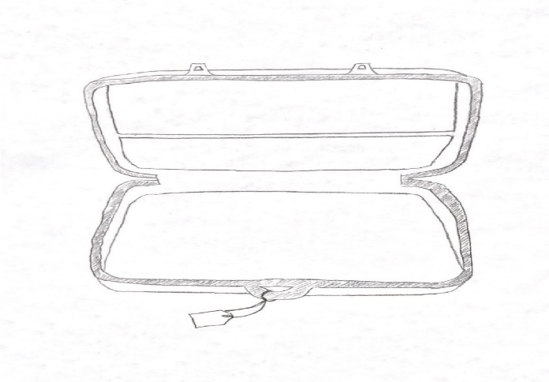………………………………………………………………………………………………………………………………………

………………………………………………………………………………………………………………………………………

After having it filled in with whatever might be precious or important for you,cut it with a pair of scissors and place it in the classroom noticeboard along with your classmates. This ‘refugee suitcase’ collage will act as a reminder of nothing in life should be taken for granted.

**Task 2: (Pair Work) Fill in the following chart placing your suitcase belongings under the correct category.**

|  |  |  |
| --- | --- | --- |
| **PROBLEMS** | **NEEDS** | **DREAMS** |
|  |  |  |
|  |  |  |
|  |  |  |
|  |  |  |
|  |  |  |
|  |  |  |
|  |  |  |
|  |  |  |

Then, discuss your priorities with your fellow classmate.

**WORKSHEET 2**

**‘’ *Alone no more I & II’’***

**Task 1:** Visit the following link: <https://www.unhcr.org/news/stories/2021/12/61b875a94/lone-refugee-children-homelessness-greece-new-lives-acrosseurope.html?fbclid=IwAR1LWOP0q81F9u6cDh4cwpny56VCP4QmGB017RbALy5aQOg0ZbqEjV1Uc5o>

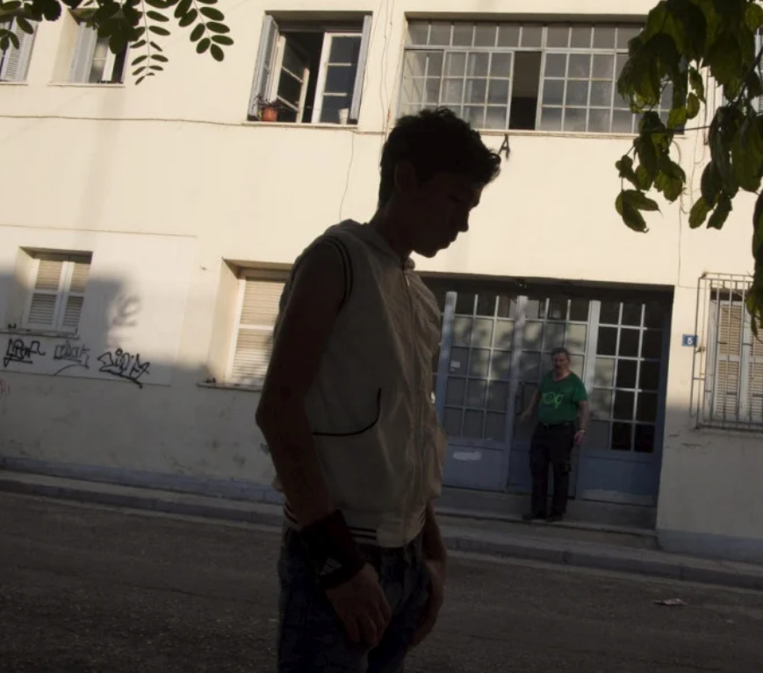

Read the text carefully and answer the questions below:

1. What alternative title would you give to this text?

………………………………………………………………………………………………………………………………………………………

2. What do we mean by the term ‘’ unaccompanied minor’’?

………………………………………………………………………………………………………………………………………………………

3. What is the main idea of the text?

…………………………………………………………………………………………………………………………………………………….

Task 2: Then, decide whether the following statements are T(True), F(False) or NM(Not Mentioned).

1. The 11-year old boy Abed left his parents in Iran and began the long and dangerous journey to Europe. T / F / NM

2. At the beginning he travelled with his uncle. T / F / NM

3. On the island of Lesvos , his uncle left him to fend for himself although he didn’t want to . T / F / NM

4. The 2020 Greek government law put an end to the detention of unaccompanied children provided they are homeless. T / F / NM

5. Through voluntary relocation asylum seekers are transferred to other cities willing to share responsibility. T / F / NM

6. Abed was sceptical about his relocation to Dublin, Ireland. T/ F/ NM

7. By the tome Abed receives his official refugee status in Ireland, he has the right to apply for his family to join him. T /F / NM

**Task 3:** Explain the meaning of the following words found in the text. Then, use these words/phrases to make sentences.

|  |  |
| --- | --- |
| **WORD/PHRASE** | **MEANING** |
| 1. deportation |  |
| 2. at the behest of |  |
| 3. fend for |  |
| 4. precarious |  |
| 5. exploitation |  |
| 6. plight |  |
| 7. expedite |  |
| 8. deteriorate |  |

1……………………………………………………………………………………………………………………………………..

2. ……………………………………………………………………………………………………………………………………

3. …………………………………………………………………………………………………………………………………

4. ………………………………………………………………………………………………………………………………..

5. ………………………………………………………………………………………………………………………………..

6. ………………………………………………………………………………………………………………………………..

7. …………………………………………………………………………………………………………………………..

8. ……………………………………………………………………………………………………………………………………….

**WORKSHEET 2-KEY**

**Task 1**

1. What alternative title would you give to this text?

Homeless no more/ Children of nowhere become children of somewhere (or similar)

2. What do we mean by the term ‘’ unaccompanied minor’’?

A child under 18 who is forced to leave his homeland in search of a better future but with no adult companion.

3. What is the main idea of the text?

The text wishes to delineate the issue of homelessness of unaccompanied minors and how this is exacerbated by existing governmental laws.

**Task 2**

1. F

2. T

3. NM

4. T

5. F

6. NM

7. T

**Task 3**

|  |  |
| --- | --- |
| **WORD/PHRASE** | **MEANING** |
| 1. deportation | expelling |
| 2. at the behest of | At one’s instructions/commands |
| 3. fend for | To do things without help |
| 4. precarious | uncertain, unpredictable |
| 5. exploitation | making use of |
| 6. plight | difficult and unfortunate situation |
| 7. expedite | Speed up |
| 8. deteriorate | worsen |

**WORKSHEET 3**

***‘’Interviewing Amira’’***

In this activity you are going to take an online interview from Amira ,an unaccompanied refugee girl who has temporarily settled in Moza hotspot here in Volos. Before the interview you have to decide upon the questions you are going to pose to her using a google doc which has been created for this purpose.

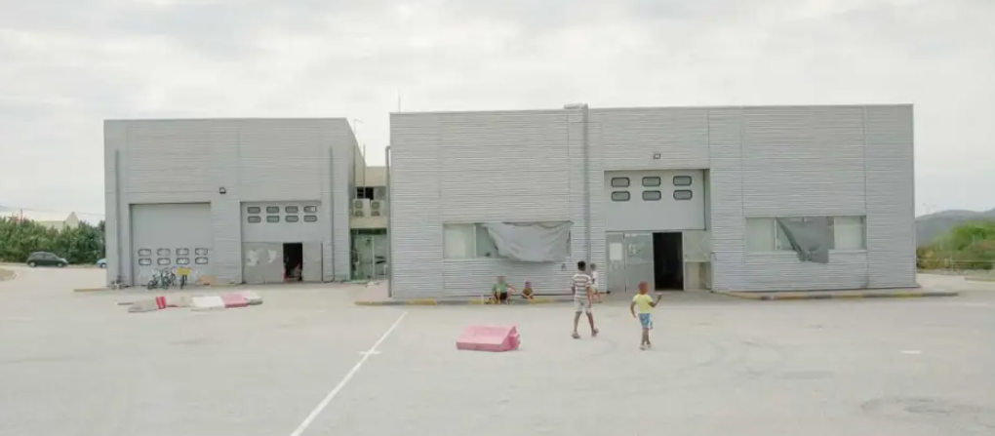

**Moza Hotspot,Aeriko,Volos**

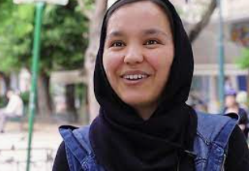

Below you will find the instructions you have to follow closely to ensure the success of the interview.

**Instructions:**

**A. Before** the interview

* Divide yourselves in 4 groups of 5 each
* Assign roles to the members of your group after discussion. Every group must have: 1) A **Coordinator** who will ensure that everything runs smoothly and will be the group’s contact with the teacher should a need arise.

2) An **Interviewer** who will represent the group in the interview with Amira.

3) A **Proofreader** who will correct the potential mistakes in the interview questions.

4) A **Notetaker** who will jot down the main points of the interview.

5) A **Digi-expert** who will type the questions and solve any problems related to the computer /tablets themselves or to the internet connection.

* Check your PCs or tablets as well as the internet connection.
* Browse these webpages : <http://www.redcross.gr/> & <https://migration.gov.gr/> and gather as much information as possible with regard to unaccompanied minors.
* Then follow the link oof the google doc and start working on your questions:

https://docs.google.com/document/d/1ALMJJI4iAJOk7GDZZw5fctKx5q-fqK2U/edit?usp=sharing&ouid=116849930651388535456&rtpof=true&sd=true

* While formulating your questions ,check on what the other groups are writing to make sure that there is no overlapping.
* Once the digi-experts have finished typing, the proofreaders check on any spelling/grammar or syntactic mistakes.
* Then , the 4 coordinators must reach a consensus on who is going to ask what. Each group is allowed to ask 3 questions.

**B. During** the interview

* When the prearranged time comes everybody should join the online meeting (interview) via the teacher’s link(Amira ,as well):

<https://minedu-secondary2.webex.com/meet/v.archondi>

* Greet Amira and thank her for being so willing to be interviewed by you. Do not forget the netiquette protocol.
* The Coordinators give the floor to each Interviewer in turn till all questions are posed.
* The Notetakers jot down what they consider important either in the space provided below or directly on their tablets/PCs.
* When all questions are covered, thank Amira for the interesting interview and reassure her that you are going to do whatever you can to mitigate her problems and satisfy her needs.

**C. After** the interview

* The Notetakers make a back up of their interview notes because they are going to make use of them in the activity of the next hour.
* The Coordinators along with the Digi-Experts check that the interview has been properly recorded so that the groups can refer to it if need be in the next activity.

**Notes:**………………………………………………………………………………………………………………………………………………………………………………………………………………………………………………………………………………………………………………………………………………………………………………………………………………………………………………………………………………………………………………………………………………………………………………………………………………………………………………………………………………………………………………………………………………………………………………………………………………………………………………………………………………………………………………………………………………………………………………………………………………………………………………………………………………………………………………………………………………………………………………………………………………………………………………………………………………………………………………………………………………………………………………………………………………………………………………………………………………………………………………………………………………………………………………………………………………………………………………………………………………………………………………………………………………………………………………………………………………………………………………………………………………………………

**WORKSHEET 4**

**‘’ Voicing Amira’’ ( Essay Writing-Group Work)**

In this activity you are going to use all the information you gathered in the previous section and engage in collaborative writing. You are supposed to write a Letter of Request to Greek Red Cross and The Municipality of Volos mediating for Amira’s needs (e.g basic needs , education, psychological support).Your letter of request will be sent to the above authorities via email.

**Instructions:**

* Divide yourselves in 4 groups of 5 students each.
* Assign roles to the members of your group after discussion. Every group must have:

1) A **Coordinator** who will ensure that everything runs smoothly and will be the group’s contact with the teacher should a need arise.

2) A **Notetaker** who will jot down the draft of the letter.

3) A **Proofreader** who will correct the potential mistakes in vocabulary , grammar or syntax with the aid of online dictionaries and grammar checkers if need be.

4) An **Editor** who will draft and determine the final content of the letter.

5) ) A **Digi-expert** who will type the letter, sent it to the authorities via email and solve any problems related to the computer or to the internet connection.

* Discuss with your group how you will set up the letter.
* Check on the outline for Letters of Request and useful vocabulary below.
* Start writing. You should all contribute with ideas to the task regardless of your roles.
* When you are ready ,ask the teacher to give a look at your assignments for anything that may be inadvertently overlooked.
* Swap your assignments with another group and proceed to peer evaluation on the basis of the following criteria: a) Outline, b) Content/Ideas, c) Argumentation, d) Vocabulary range, e) Grammar/Syntax marking them accordingly: 1=Poor, 2= Adequate,3=Good, 4=Very good, 5=Exceptional
* The 2 assignments with the highest mark will be sent to the Greek Red Cross and the Municipality of Volos respectively.
* Browse the two sites <http://www.redcross.gr/> <https://dimosvolos.gr/en>, find the emails and forward your letters of request.

**Letter of Request**

**Outline**

**Introduction**

**Paragraph 1**

State reason(s) for writing

**Main Body**

**Paragraphs 2-3**

Explain the reasons for making the request

**Paragraphs 4-5**

State the expected results

**Conclusion**

Closing Remarks

**Full name**

**Useful Vocabulary:**

**A. To begin letters:**

I am writing to request your assistance concerning the issue of……..

I wonder if it would be possible for you to help ………..

I would greatly appreciate if you could……….

I would be most grateful if you could…………

I wonder if I might request your valuable assistance with regard to……

**B. To end letters:**

I hope that my request will not inconvenience you too much.

I look forward to hearing from you/receiving your reply as soon as possible.

Thank(ing) you in anticipation of your/ in advance for your kind cooperation.